EXAMEN BIMESTRAL PROGRAMACION
INDICACIONES
- Material permitido: Solo se puede usar el IDE de C++. No se permite calculadora, celular ni dispositivos electrónicos.
- Silencio absoluto: Durante el examen no se permite conversar ni pedir materiales a otros compañeros.
- Tiempo asignado: el examen tiene una duración de160 minutos. Una vez finalizado el tiempo, se recibirán todos los archivos.cpp en el aula virtual, sin extensiones de tiempo.
- Prevención de copia: Cualquier intento de copiar, compartir respuestas o usar materiales no autorizados será motivo de anulación inmediata del examen.

DESARROLLO
EJERCICIO 1
Dado el siguiente arreglo:
string provincias[24]={"Pichincha"}
Se pide implementar las siguientes funciones(trabajar con datos quemados, no es necesario pedir datos por consola):
- Crear una función que permita recorrer y mostrar el arreglo de provincias
- Crear una función que permita agregar una nueva provincia al arreglo existente.
- Crear una función que permita cambiar el nombre de una provincia existente, identificándola por su índice en el arreglo
- Crear un arreglo para eliminar una provincia simulando la eliminación de la misma al reemplazar su nombre por una cadena vacía ("")
Nota: No es necesario realizar un menú, directamente invocar a las funciones en el main
EJERCICIO2
Dados los siguientes arreglos en C++:
string nombres[]={"Juan Garcia","Luis Coba","Ana Solis","Andy Salas"}
string cargos[]={"director","subdirector","analista","analista"}
int ids[]={104,103,102,101}
double sueldosBase[]={2400,1560,1250,1250}

- Crear una función void que recorra el arreglo de empleados y muestre en pantalla todos sus datos: nombre, cargo, id y sueldo base.
- Crear una función que devuelva double para calcular y retorne el promedio salarial de los empleados.
- Crear una función que devuelva el sueldo más alto que existe.
- Crear una función calcularSalarioNeto que en base al sueldoBase calcule el salario neto de cada empleado y retorne un arreglo de doubles con el nuevo salario.
  - El salario neto se obtiene aplicando dos descuentos al sueldo base:
    - Seguridad social: 9.45%
    - Impuestos: 7.65%
  - Genere un nuevo arreglo con los sueldos netos y compruebe su funcionamiento utilizando la función del inciso (a).
Nota: No es necesario realizar un menú, directamente invocar a las funciones en el main
EJERCICIO 3
Identifica el patrón y crea una función básica(la estudiante determinada si es void o con retorno y sus parámetros), a fin de generar la siguiente serie numérica:
1 3 6 10 15 21 28 36 etc. …
El usuario ingresa por teclado la cantidad de elementos de la serie numérica a mostrar.

EJERCICIO 4
El Metro de Quito necesita un sistema automatizado para sus tarjetas ciudadanas. Desarrollar un programa en C++ que simule la generación y recarga de tarjetas, utilizando al menos 3 funciones con retorno y al menos 2 funciones void con paso por referencia obligatorio. Al menos una función debe ser dependiente (llamar a otra función internamente).
Información del Sistema:
Tarifas por Viaje para registro de usuario:
- Estudiante: $0.22 (Para validar se requiere confirmar si cuenta con carnet estudiantil)
- General: $0.45
- Adultos Mayores (65+): $0.22
- Preferencial (con discapacidad): $0.10 (Para validar se requiere confirmar si cuenta con carnet CONADIS)
Tarjeta Recargable (tarjeta ciudadana):
- Costo inicial único: $2.00 + IVA 15% (no incluye saldo inicial)
- Recarga inicial obligatoria: $3.00 (para activar tarjeta)
- Recarga posterior mínima: $0.50 en adelante (hasta 100$ como máximo)

Requisitos Funcionales del Sistema:
El programa debe permitir:
- Registrar Usuario
  - Pedir cedula, nombre(solo el primer nombre), edad
  - Seleccionar tipo de tarifa
  - Validar edad y confirmación de documentos según tarifa elegida
  - Calcular costo de tarjeta nueva con IVA 15% y mostrar el saldo inicial(por defecto inicia con $3.00 y se asume que el usuario paga este valor)
- Procesar recarga de tarjeta ciudadana
  - Pedir la cedula del usuario y validar si existe
  - Recargar la tarjeta del usuario, sumando el valor recargado al monto original
- Pagar pasaje (de acuerdo con las tarifas anteriormente configurada)
  - Pagar siempre y cuando haya saldo en la tarjeta
  - Calcular el saldo restante
- Mostrar usuarios registrados
  - Recorrer los arreglos de cedula, nombres, tarifa, saldo y mostrar los datos guardados
- Salir de la aplicación.

Validaciones obligatorias:
- Estudiante: edad 5 hasta 18 años + confirmación mediante carnet estudiantil
- Tercera edad: mayor a 65 años + confirmación mediante cedula
- Preferencial: debe validarse que tenga carnet CONADIS
Restricciones Técnicas:
Cantidad de Funciones sugeridas:
- Mínimo 6 funciones en total (el estudiante puede agregar más, a consideración de su lógica).
- Al menos 2 funciones void (con paso por referencia obligatorio)
- Al menos 3 funciones con retorno (return)
- Al menos 1 función dependiente (una función que llame a otra internamente)
- Arreglos unidimensionales(tamaño 5 mínimo) uno para almacenar nombres, otro para cédulas, otro para la tarifa y finalmente uno para el saldo
Posibles funciones void:
- Función para asignar tarifa según opción del menú
- Función para procesar recarga y calcular saldo
Posibles funciones return:
- Función para validar edad según tipo de tarifa → retorna bool
- Función para calcular costos→ retorna double
- Función para calcular tarifa según el tipo de usuario -> retorna double
- Función para si el usuario cumple con los requisitos de edad y documentación->retorna bool
Nota: Los estudiantes son libre de crear las funciones adicionales que consideren necesarias siempre que cumplas las restricciones técnicas(2 void con paso por referencia, 3 con retorno, 1 dependiente y 3 arreglos).

Salidas (sugeridas) por Pantalla, el estudiante completa las opciones en base a la lógica que analice para cumplir los requerimientos.
(A continuación, se presenta una guía sugerida)
INICIO
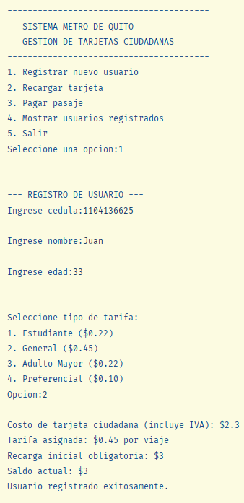

Luego se requiere ir configurando cada opción (guía sugerida)
REGISTRO DE USUARIOS
RECARGAS
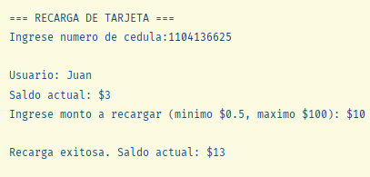
PAGAR PASAJE
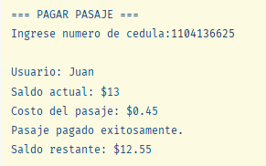
MOSTRAR USUARIOS REGISTRADOS
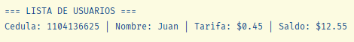

Rúbrica
Ejercicio | Porcentaje de Calificación
Ejercicio 1 | 25%
Ejercicio 2 | 30%
Ejercicio 3 | 15%
Ejercicio 4 | 30%

